|  |  |  |  |  |  |
| --- | --- | --- | --- | --- | --- |
|  | | **작성자** | **2017180012 박주용**  **2017180029 이예준**  **2017182030 이수민** | **팀명** | FruitsPangPang |
| **주차** |  | **기간** | **2022.06.15~2022.06.21** | **지도교수** | **정 내 훈**(서명) |
| **이번주 한일** | * **박주용**   **HealSpawner 매쉬, 파티클 제작**   * **이예준**   **상점UI 제작, 칼 에셋 제작**   * **이수민**   **ai 자동 매칭** | | | | |

**<상세 수행내용>**

* + **박주용**
* HealSpanwer 매쉬 모델링, 텍스처링
* Heal 파티클, 머터리얼 제작
* 구급상자 스폰 시 둥둥 뜬 채로 돌아가게 함, 구급상자가 스폰 유무에 따라 파티클On/Off

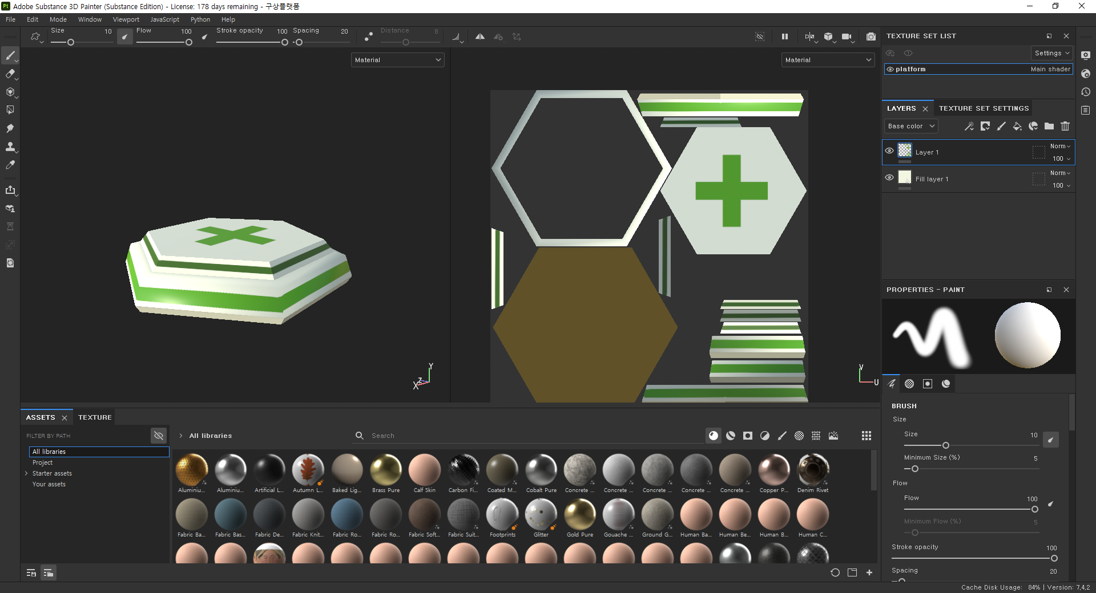

* + **이예준**

<상점 UI 제작>

1. 로비 기능을 위해서는 DB가 켜져 있어야 하므로 일단은 r 키를 누르면 상점이 열리고 quit 버튼을 누르면 상점이 닫히게 만듦.

2. 상점에서 버튼을 누르면 칼 스킨이 장착되게 함.

<에셋 제작>

1. 칼 스킨 모델링

2. 기타 에셋들 수집

3. ShopNPC_BP(상점 캐릭터)에 이것저것 추가.

* + **이수민**

- ai매칭을 플레이어가 직접 눌러야 한다는 건 어색하기에 자동으로 AI 매칭 해주도록 구현.

- DB에 PlayerData 컬럼에 playertype을 넣음.

- ai돌리는 전용 아이디 admin - admin를 db테이블에 넣고 playertype을 1로 해줌.

- DB서버 <-> 로비서버 로그인 관련 패킷에 playertype추가.

- 로그인 관련, 아이디생성관련 DB 저장 프로시저도 수정.

- Matching이 한번 가동되면, 10초뒤에 ai가 들어오도록 timer 이벤트 생성

-> 10초 뒤 AiMatch() 함수로 ai를 들어오게 함 - 각종 예외 처리(admin 계정이 로그 오프일 경우 등)

--클라--

Ai 매칭 버튼 삭제, 기존 player, ai를 버튼으로 구분하던 것을 패킷으로 넘겨받도록 수정 (LC_PACKET_MATCH_RESPONSE) 필요 없는 widget, 변수 삭제

|  |  |  |  |
| --- | --- | --- | --- |
| **문제점 정리** |  | **해결 방안** |  |
| **다음 주차** |  | **다음 기간** | **2022.06.22~2022.06.28** |
| **다음주 할 일** |  | | |
| **지도교수**  **Comment** |  | | |